Министерство Просвещения, Культуры и Исследований Республики Молдова

Технический университет Молдовы

Факультет Вычислительной Техники, Информатики и Микроэлектроники

Департамент Микроэлектроники и Биоинженерии

**Отчет**

**По предмету Programarea Declarativă**

**По лабораторной работе №6**

**Тема:** «Тестирование модуля date_utils»

Выполнил Cuțar Alexandr (TI-218)

Проверил A.Leah

Кишинев 2023

**Цель:** Создать тестовый модуль с использованием библиотеки unittest для проверки правильности работы функций модуля date_utils. Протестировать модуль с использованием тестового модуля и удостовериться, что все тесты проходят успешно.

1. Создайте тестовый модуль (unittest) для вашего модуля реализованного в 5 лабораторной date_utils.
2. Напишите несколько тестовых кейсов для функций, которые требуется протестировать.
3. Запустите тестовый модуль для проверки правильности работы функций в модуле date_utils.
4. Удостоверьтесь, что все тесты проходят успешно.

**Код test_date_utils.py**

# test_date_utils.py  
  
import unittest  
from date_utils import is_leap_year, days_between_dates, get_current_date, add_days_to_date, has_date_passed  
  
class TestDateUtils(unittest.TestCase):  
  
 def test_is_leap_year(self):  
 self.assertTrue(is_leap_year(2020))  
 self.assertFalse(is_leap_year(2019))  
 self.assertTrue(is_leap_year(2000))  
 self.assertFalse(is_leap_year(1900))  
  
 def test_days_between_dates(self):  
 self.assertEqual(days_between_dates("2020-01-01", "2020-01-02"), 1)  
 self.assertEqual(days_between_dates("2020-01-02", "2020-01-01"), -1)  
 self.assertEqual(days_between_dates("2020-01-01", "2020-01-01"), 0)  
  
 def test_get_current_date(self):  
 # Since this test will be run at an unknown time, we just check if it returns a string  
 self.assertIsInstance(get_current_date(), str)  
  
 def test_add_days_to_date(self):  
 self.assertEqual(add_days_to_date("2020-01-01", 1), "2020-01-02")  
 self.assertEqual(add_days_to_date("2020-01-01", -1), "2019-12-31")  
  
 def test_has_date_passed(self):  
 self.assertTrue(has_date_passed("2000-01-01"))  
 self.assertFalse(has_date_passed("2999-01-01"))  
  
if __name__ == '__main__':  
 unittest.main()

**Результат выполнения тестов:**

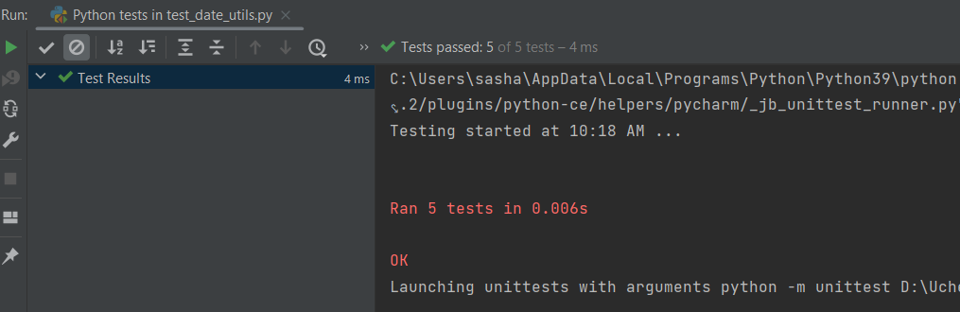

**Ссылка на Github:**

**https://github.com/SilverMoon17/labsPD**